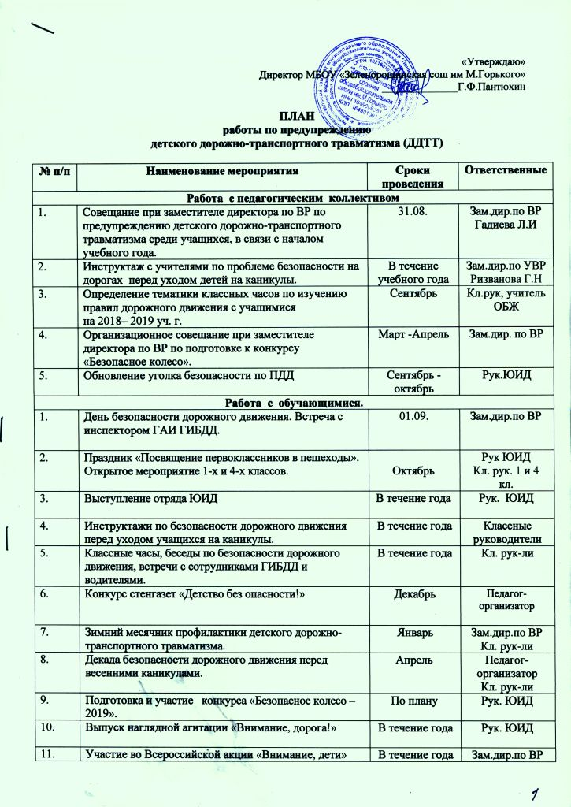
12. | Участие в мероприятиях «У светофора каникул нет». | Июнь | Начальник пришколь-ного лагеря
Работа с родителями и общественными организациями
1. | Круглый стол с родителями, педагогами и сотрудниками ГИБДД по вопросам предупреждения ДДТТ. | май | Зам. дир. по ВР
2 | Лектории для родителей по проблемам ДТП, ПДД на родительских собраниях.(по плану кл.рук) | В течение года | Кл.рук
3 | Индивидуальные консультации. | По мере необходи-мости. | ЗДВР,кл.рук

